ENTORNOS DE
DESARROLLO
OSCAR LANZA
AARON DIEZ
ANDREA GUTIERREZ
FRANCELLA ROJAS C
UD2_ACT5_Tarea GitHub
Contenido
PASO 1: Crear Repositorio en GitHub 3
PASO 2: README.md 4
PASO 3: Crear Proyecto 5

PASO 1: Crear Repositorio en GitHub
Se crea el repositorio.
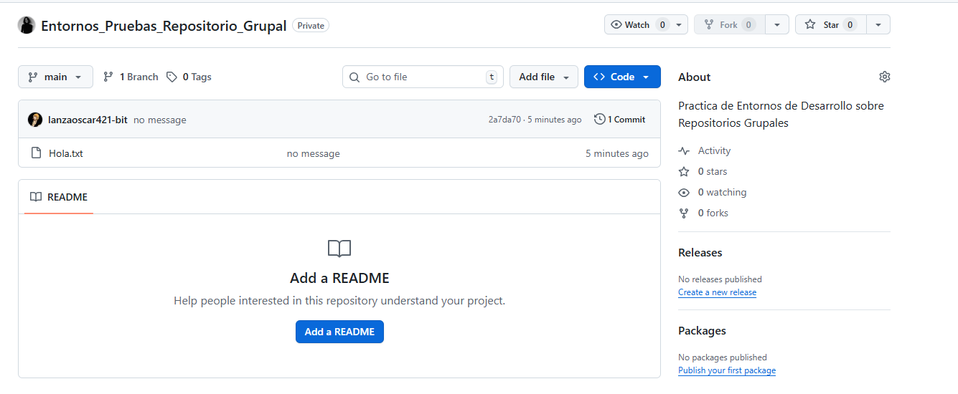
Se clona en Sourcetree
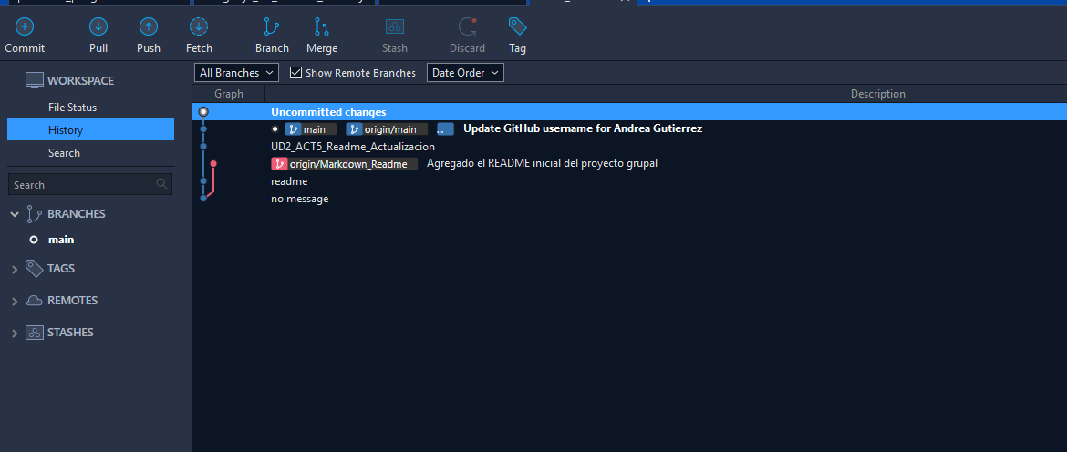

PASO 2: README.md
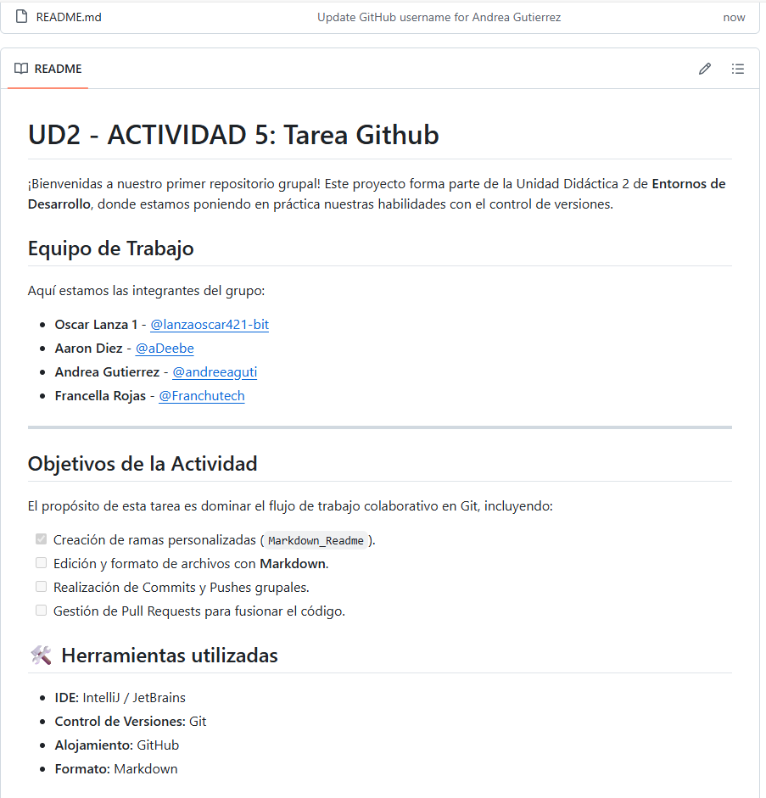

PASO 3: Crear Proyecto
Creamos el proyecto, colocando permisos de administrador para todos. (lo cual claramente no es recomendable en un proyecto real), pero bueno era para testear todos.
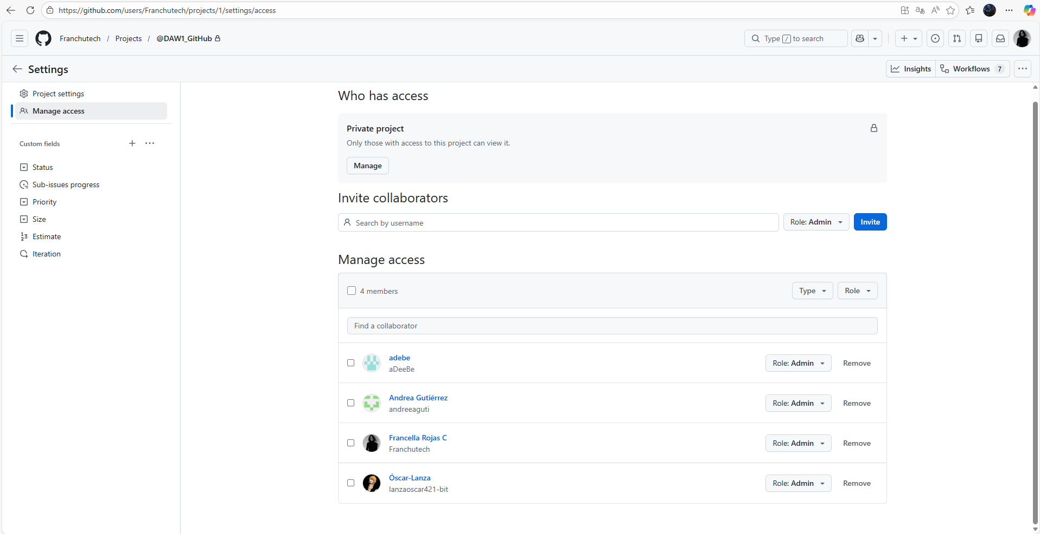
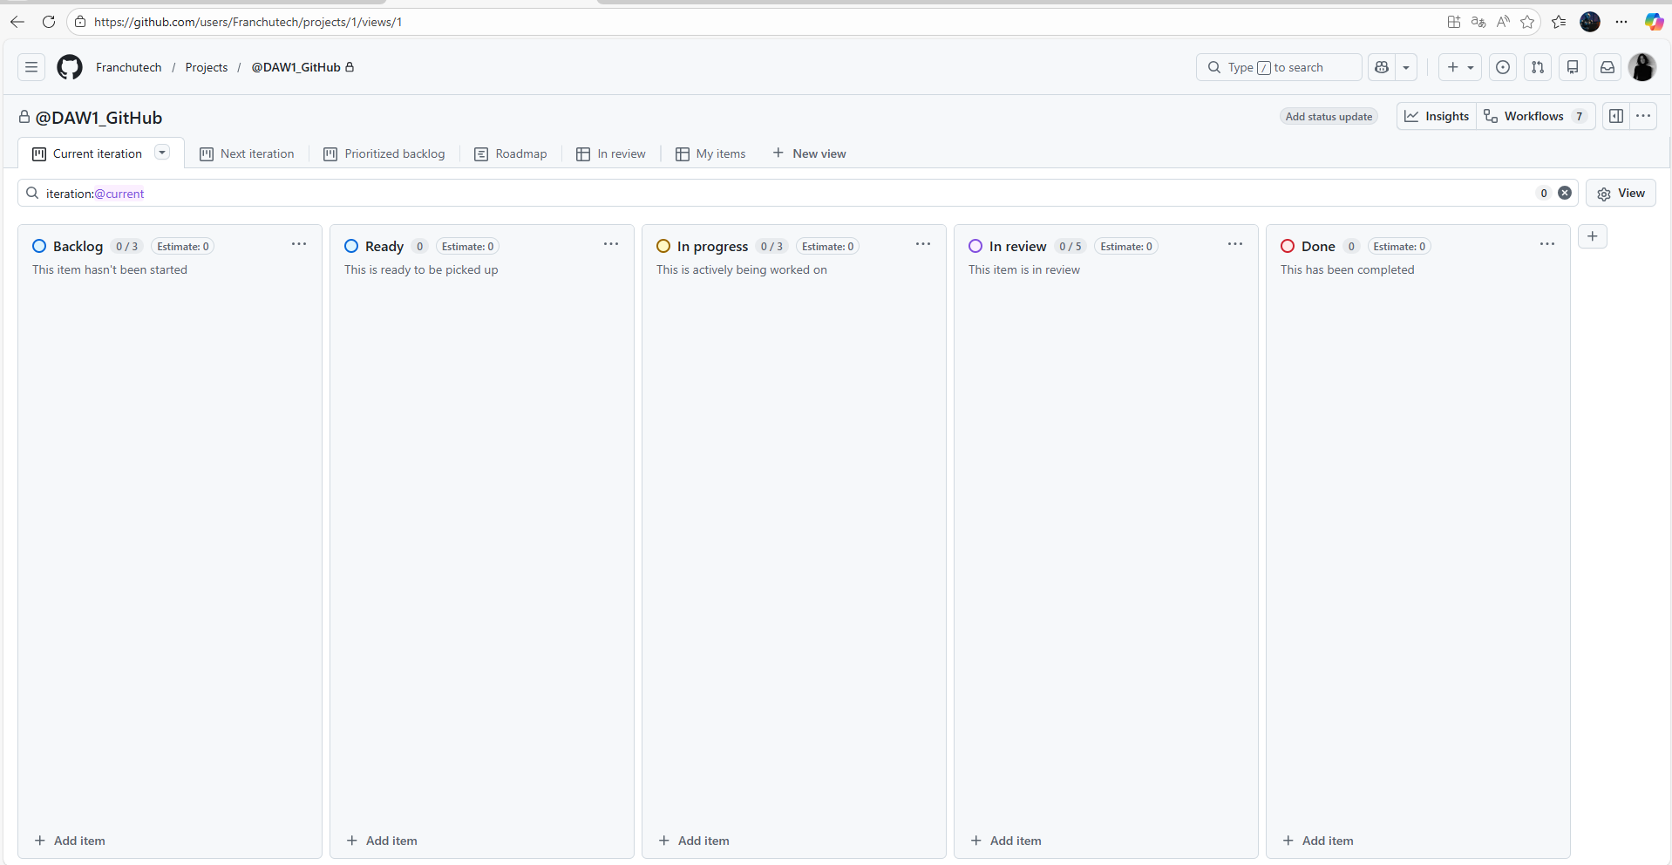

Hicimos algunas pruebas de tareas ficticias solamente para probar.

